**ESE HOSPITAL SANTA RITA DE CASIA**

**DOCUMENTO DE ANÁLISIS DEL SECTOR DE LA**

**CONVOCATORIA PUBLICA.**

|  |
| --- |
| **“*CONSTRUCCION DE LA INFRAESTRUCTURA FISICA DE LOS SERVICIOS DE CONSULTA EXTERNA GENERAL, APOYO DIAGNOSTICO, COMPLEMENTACION TERAPEUTICA Y ATENCION DEL PARTO DE LA ESE HOSPITAL SANTA RITA DE CASSIA DISTRACCION EN EL MUNICIPIO DISTRACCION DEPARTAMENTO DE LA GUAJIRA”.*** |

**DISTRACCION - LA GUAJIRA**

**ENERO 2024**

1. **IDENTIFICACION Y DESCRIPCION DE LA NECESIDAD.**

La Constitución Política prevé en el Artículo 2º que son fines del Estado: *“Servir a la comunidad, promover la prosperidad general y garantizar la efectividad de los principios, derechos y deberes consagrados en la Constitución; facilitar la participación de todos en las decisiones que los afectan en la vida económica, política, administrativa y cultural de la nación…”*

Que el artículo 3 de la ley 80 de 1993, dispone que los servidores públicos al celebrar contratos y con la ejecución de los mismos, tendrán en consideración que las entidades buscan el cumplimiento de los fines estatales, la continua y eficiente prestación de los servicios públicos y la efectividad de los derechos e intereses de los administrados. Que el artículo 288 de la Constitución Política, establece que *“Las competencias atribuidas a los distintos niveles territoriales serán ejercidas conforme a los principios de coordinación, concurrencia y subsidiariedad en los términos que establezca la ley”.*

En el Departamento de La Guajira, la red pública está conformada por pocos hospitales públicos que evidencian el abandono, la decidía y el desprecio por la salud y la vida de los niños, las mujeres gestantes y la población en general, con techos desvencijados, instalaciones ruinosas y una gran carencia de equipos médicos e insumos básicos. Sólo el 23% de las ambulancias estaban en buen estado, creando falsas ilusiones de salvar vidas, cuando la población Distraccionense las requiere. Está precariedad hospitalaria que evidencia una gran debilidad institucional pública, sumada a los negocios particulares en el Sector Salud, han creado gran vulnerabilidad para garantizar la vida, que se hace más visible, en hechos como la pandemia del coronavirus.

En los últimos tres años la población migrante ha crecido significativamente lo que deslumbra una Baja disponibilidad de Infraestructura con el requerimiento adecuado para la atención de servicios de salud.

La población que habita en el municipio de Distracción la Guajira, requiere acceder a los servicios de baja complejidad ambulatoria, sin embargo, no se tiene la infraestructura física adecuad para garantizar la prestación de servicios.

Esto afecta la calidad de la salud del municipio. Las debilidades en la infraestructura física existente generan falta de oportunidad en la atención por la insuficiencia de espacio físico adecuado. La prestación del servicio de salud se realiza en áreas y ambientes no aptos, que no cuentan con las dimensiones mínimas para una atención de calidad, no cumple con los estándares definidas para los servicios en las Resoluciones 3100 de 2019 y 4445 de 1996 lo que impiden una buena prestación de los servicios de Salud, además esta infraestructura física está deteriorada generando una baja capacidad de oferta de servicios.

Desde un inicio, la situación de la infraestructura física no ha sido la más adecuada para la prestación de servicios, siendo construido como un centro de salud con una estructura provisional que se ha ido convirtiendo en permanente, fundamentalmente es muy pequeña, con ambientes insuficientes y hacinados, la estructura no tiene el mantenimiento periódico que requiere por sus condiciones actuales.

Otro punto que resaltar, es que en dichas condiciones de infraestructura es prácticamente imposible realizar mayores mejoras e implementar ambientes como son los de, consulta externa general, apoyo diagnóstico, complementario terapéutica y atención del parto fundamentales en el primer nivel de atención.

La accesibilidad al servicio de baja complejidad se ve limitada no sólo por razones del estado de su infraestructura sino también por las condiciones económicas de la ESE que no le ha permitido realizar inversiones en el mejoramiento de ellas.

La anterior situación estaría planteando la percepción por parte de la población de un servicio de baja calidad básicamente producida por una infraestructura inadecuada Actualmente los 14.778 habitantes del Municipio de Distracción, se les presta una deficiente prestación de servicios de baja complejidad ambulatoria.

La solución a esta necesidad es “***CONSTRUCCION DE LA INFRAESTRUCTURA FISICA DE LOS SERVICIOS DE CONSULTA EXTERNA GENERAL, APOYO DIAGNOSTICO, COMPLEMENTACION TERAPEUTICA Y ATENCION DEL PARTO DE LA ESE HOSPITAL SANTA RITA DE CASSIA DISTRACCION EN EL MUNICIPIO DISTRACCION DEPARTAMENTO DE LA GUAJIRA*”.**

Según lo dispuesto en el artículo 32 numeral 1° de la Ley 80 de 1993, son contratos de obra pública, los que celebran las entidades construcción, mantenimiento, instalación y en general para la realización de cualquier otro trabajo material sobre bienes inmueble, cualquiera que sea la modalidad de ejecución y pago.

Teniendo en cuenta las necesidades arriba descritas y en cumplimiento al numeral 4° del artículo 25 de la

Ley 80 de 1993, que consagra el principio de la economía, el cual preceptúa que los trámites en materia de contratación se adelantarán con austeridad de tiempo, medios y gastos; igualmente los objetos a desarrollar

son de obras públicas de infraestructura hospitalaria y la emergencia sanitaria que requiere con urgencia las obras descritas en el presente estudio previo, razón por la cual la entidad adelantará el proceso de selección de los proyectos en dos lotes o grupos en una CONVOCATORIA PUBLICA, para escoger al contratista que ejecutará las obras descritas en los documentos que hacen parte del presente proceso.

Para poder cumplir con la necesidad en virtud de los preceptos legales de la ley de contratación, en aras de darle transparencia y garantizar la correcta ejecución de los recursos, La administración Departamental requiere realizar el proceso de escoger la persona natural o jurídica idónea que reúna los requisitos jurídicos legales establecidos por la norma, a través del procedimiento por el sistema de CONVOCATORIA PUBLICA, de conformidad con lo dispuesto en la Ley 80 de 1993, artículo 2 Numeral 1 de la Ley 1150 del 2007

Que dentro del presupuesto aprobado para la vigencia 2024, se asignó los recursos para este servicio, y en aras de darle trámite a lo requerido, es necesario que la entidad realice los procedimientos jurídicos legales para desarrollar el objeto, de acuerdo a la necesidad.

Que la función administrativa del Estado se desarrolla con fundamento en los principios constitucionales de eficiencia, eficacia y transparencia, en garantía del interés general, y dado que la entidad requiere contratar con quien realice y este en capacidad de ejecutar el mismo.

1. **DESCRIPCION DEL OBJETO.**

En consecuencia, podemos describir el objeto contractual “***CONSTRUCCION DE LA INFRAESTRUCTURA FISICA DE LOS SERVICIOS DE CONSULTA EXTERNA GENERAL, APOYO DIAGNOSTICO, COMPLEMENTACION TERAPEUTICA Y ATENCION DEL PARTO DE LA ESE HOSPITAL SANTA RITA DE CASSIA DISTRACCION EN EL MUNICIPIO DISTRACCION DEPARTAMENTO DE LA GUAJIRA*”.**

El presupuesto estimado, plazo, ubicación y valor del presente proceso de contratación se identifican en la siguiente tabla:

|  |  |  |  |
| --- | --- | --- | --- |
| OBJETO DEL CONTRATO. | PLAZO DEL CONTRATO | VALOR PRESUPUESTO OFICIAL (PESOS INCLUIDO IVA) | LUGAR DE EJECUCIÓN DEL CONTRATO. |
| Construcción de la infraestructura física de los servicios de consulta externa general, apoyo diagnostico, complementación terapéutica y atención del parto de la ese Hospital Santa Rita de Cassia Distracción en el Municipio Distracción Departamento de la Guajira. | **Siete (7) Meses.** | **CINCO MIL SESENTA MILLONES NOVECIENTOS SETENTA Y SIETE MIL QUINIENTOS UN PESOS ($5.065.977.501)** | **Municipio de Distracción-La Guajira.** |

1. **CLASIFICADOR DE BIENES Y SERVICIOS DE NACIONES UNIDAS (UNSPSC)**

El objeto del presente proceso de contratación está codificado en el Clasificador de Bienes y Servicios de Naciones Unidas (UNSPSC), como se indica en la siguiente tabla:

|  |  |
| --- | --- |
| Clasificación UNSPSC | Descripción |
| 72101500 | SERVICIOS DE APOYO PARA LA CONSTRUCCIÓN |
| 72121400 | SERVICIOS DE CONSTRUCCIÓN DE EDIFICIOS PUBLICOS ESPECIALIZADOS. |

Las especificaciones técnicas que harán parte integral del contrato que resulte del proceso de selección, se relacionan en el **Anexo No. 1** - **Anexo técnico.**

1. **MODALIDAD DE SELECCIÓN.**

El procedimiento de selección del contratista está sometido a los principios de transparencia, selección objetiva e igualdad de derechos y oportunidades de los que se deriva la obligación de someter a todos los oferentes a las mismas condiciones definidas en la ley. Cabe recordar que los estudios previos forman parte esencial del contrato, como quiera que estos son la fuente de derechos y obligaciones de las partes y elemento fundamental para su interpretación e integración, pues contienen la voluntad de la administración a la que se someten los proponentes durante el proceso de selección y el oferente favorecido durante el mismo lapso y, más allá́, durante la vigencia del contrato.

Por regla general, la escogencia del contratista se efectúa a través de la modalidad de CONVOCATORIA PUBLICA, en concordancia con lo establecido en el artículo 2, numeral 1 de la Ley 1150 de 2007 y conforme lo señalado en el Capítulo 2, Sección 1, Subsección 1 del Decreto Único Reglamentario del Sector Administrativo de Planeación Nacional 1082 de 2015.

De acuerdo con lo señalado en el artículo 2 de la Ley 1150 de 2007, que establece: *“La escogencia del contratista se efectuará por regla general a través de la CONVOCATORIA PUBLICA, con las excepciones que se señalan en los numerales 2, 3 y 4 del presente artículo”,* la modalidad de selección a través de la cual se desarrollará la escogencia del contratista corresponde a la CONVOCATORIA PUBLICA, dada la cuantía de este proceso y que no se presenta ninguna de las excepciones contempladas en dicha ley.

Según lo dispuesto en el numeral 2 del artículo 5 de la Ley 1150 de 2007, modificado por el artículo 88 de la Ley 1474 de 2011 y reglamentado por el Decreto 1082 de 2015 en su artículo 2.2.1.1.2.2.2, y en virtud de la cuantía del presupuesto oficial para esta contratación, para el presente proceso de selección se entenderá́ que el ofrecimiento más favorable será́ el que resulte de aplicar la ponderación de elementos de calidad y precio soportados en puntajes o fórmulas que serán señalados en este documento y reiterados en el pliego de condiciones.

El contrato a suscribir estará́ sometido a la legislación y jurisdicción colombiana y se rige por las normas de la Ley 80 de 1993, la Ley 1150 de 2007 y el Decreto 1082 de 2015 y las demás normas que las complementen, modifiquen o reglamenten. De la misma forma, y de conformidad con lo establecido en el artículo 13 de la Ley 80 de 1993, a los contratos celebrados por las entidades estatales se les aplican las disposiciones comerciales y civiles pertinentes, salvo en las materias particularmente reguladas en la normatividad propia de la contratación estatal.

1. **CERTIFICADO DE DISPONIBILIDAD PRESUPUESTAL.**

La entidad, para respaldar el compromiso derivado del presente proceso de contratación, cuenta con el siguiente certificado de disponibilidad presupuestal:

|  |  |  |
| --- | --- | --- |
| Número certificado disponibilidad presupuestal. | Fecha certificado disponibilidad presupuestal. | Valor certificado de disponibilidad presupuestal |
| 2024-01-002 | 4-01-2024 | $ 5.420.595.926 |

La necesidad se encuentra incluida en el plan anual de adquisiciones de la entidad.

1. **IDENTIFICACION DEL SECTOR AL QUE PERTENECE LA NECESIDAD.**

El banco de la república realiza la clasificación de los sectores económicos de la siguiente manera:

La actividad económica está dividida en sectores económicos, Cada sector se refiere a una parte de la actividad económica cuyos elementos tienen características comunes, guardan una unidad y se diferencian de otras agrupaciones.

Su división se realiza de acuerdo con los procesos de producción que ocurren al interior de cada uno de ellos.

Según la división de la economía clásica, los sectores de la economía son los siguientes:

* + Sector primario o sector agropecuario.
  + Sector secundario o sector Industrial.
  + Sector terciario o sector de servicios.

Para efectos del presente objeto se tendrá en cuenta la división sectorial según la actividad económica.

Teniendo en cuenta que el presente objeto, se ubicará dentro del sector de la construcción.

El sector de la construcción se divide en dos subsectores: edificaciones y obras civiles.

**El subsector de edificaciones** agrupa edificaciones residenciales tanto a nivel urbano como rural, edificios no residenciales, reparación de edificios, mantenimientos, y alquiler de equipos de construcción.

**El subsector de obras civiles** agrupa los trabajos asociados con la ingeniería civil, como la construcción de carreteras, vías férreas, puertos y tuberías.

En los últimos años, el sector de la construcción ha representado en promedio el 5% del PIB. En términos de participación en el PIB de la construcción, el subsector de obras civiles representó 64% y el subsector de edificaciones 36%.

A continuación, se revisarán los aspectos generales del sector que resulten relevantes en el Proceso de Contratación teniendo en cuenta fuentes de información estadísticas oficiales como lo es el DANE.

* **ASPECTOS GENERALES DEL SECTOR**
* **Variación anual del PIB**

El PIB es el valor monetario de los bienes y servicios finales producidos por una economía en un período determinado. Este indicador es representativo ya que ayuda a medir el crecimiento o decrecimiento de la producción de bienes y servicios de las empresas de cada país, únicamente dentro de su territorio. Este indicador es un reflejo de la competitividad de las empresas. En este sentido es importante conocer la participación de los sectores de la economía dentro del PIB.

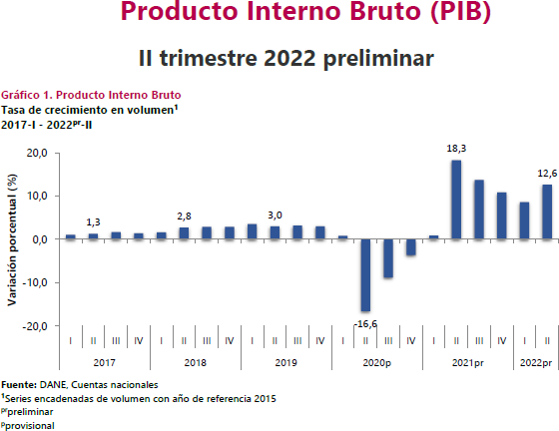

En el segundo trimestre de 2022, el Producto Interno Bruto, en su serie original, crece 12,6% respecto al mismo periodo de 2021pr (ver tabla 1). Las actividades económicas que más contribuyen a la dinámica del valor agregado son:

* Comercio al por mayor y al por menor; Reparación de vehículos automotores y motocicletas; Transporte y almacenamiento; Alojamiento y servicios de comida crece 23,3% (contribuye 4,4 puntos porcentuales a la variación anual).
* Industrias manufactureras crece 20,3% (contribuye 2,5 puntos porcentuales a la variación anual).
* Administración pública y defensa; planes de seguridad social de afiliación obligatoria; Educación; Actividades de atención de la salud humana y de servicios sociales crece 9,0% (contribuye 1,6 puntos porcentuales a la variación anual).

Durante el primer semestre de 2022pr, respecto al mismo periodo del año anterior, el Producto Interno Bruto presenta un crecimiento 10,6%. Las actividades económicas que más contribuyen a la dinámica del valor agregado son:

* Comercio al por mayor y al por menor; Reparación de vehículos automotores y motocicletas; Transporte y almacenamiento; Alojamiento y servicios de comida crece 19,2% (contribuye 3,7 puntos porcentuales a la variación anual).
* Industrias manufactureras crece 15,6% (contribuye 1,9 puntos porcentuales a la variación anual).
* Administración pública y defensa; planes de seguridad social de afiliación obligatoria; Educación; Actividades de atención de la salud humana y de servicios sociales crece 7,7% (contribuye 1,3 puntos porcentuales a la variación anual).

Respecto al trimestre inmediatamente anterior, el Producto Interno Bruto en su serie ajustada por efecto estacional y calendario crece 1,5%. Esta variación se explica principalmente por la siguiente dinámica:

* Actividades financieras y de seguros crece 14,1%.
* Actividades artísticas, de entretenimiento y recreación y otras actividades de servicios; Actividades de los hogares individuales en calidad de empleadores; Actividades no diferenciadas de los hogares individuales como productores de bienes y servicios para uso propio crece 5,2%.
* Administración pública y defensa; planes de seguridad social de afiliación obligatoria; Educación; Actividades de atención de la salud humana y de servicios sociales crece 3,1%.

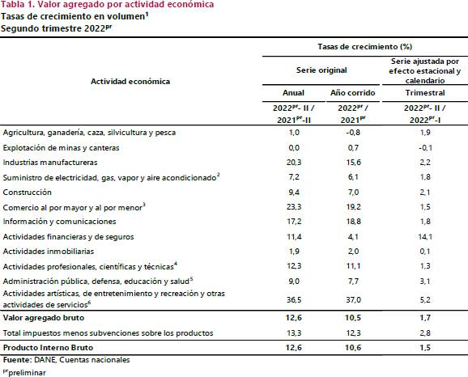

**Construcción**

En el segundo trimestre de 2022, el valor agregado de la construcción crece 9,4% en su serie original, respecto al mismo periodo de 2021pr. Esta dinámica se explica por los siguientes comportamientos (ver tabla 6):

* Construcción de edificaciones residenciales y no residenciales crece 12,4%.
* Construcción de carreteras y vías de ferrocarril, de proyectos de servicio público y de otras obras de ingeniería civil crece 3,0%.
* Actividades especializadas para la construcción de edificaciones y obras de ingeniería civil (alquiler de maquinaria y equipo de construcción con operadores) crece 9,6%.

Respecto al trimestre inmediatamente anterior en su serie ajustada por efecto estacional y calendario, el valor agregado de la construcción crece en 2,1%, explicado por:

* Construcción de edificaciones residenciales y no residenciales crece 4,3%.
* Construcción de carreteras y vías de ferrocarril, de proyectos de servicio público y de otras obras de ingeniería civil decrece 0,8%.
* Actividades especializadas para la construcción de edificaciones y obras de ingeniería civil (alquiler de maquinaria y equipo de construcción con operadores) decrece 0,1%.

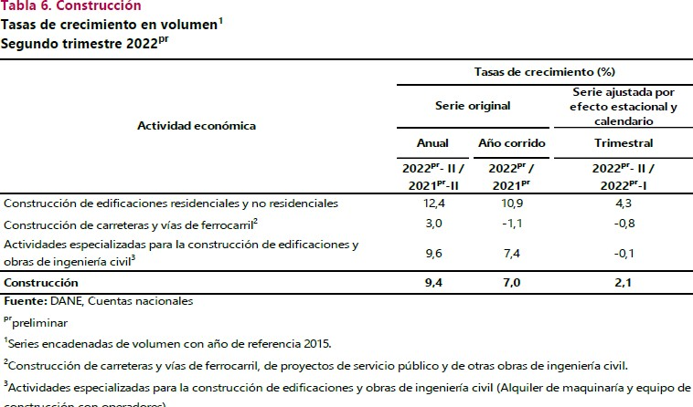

**Producto interno Bruto (PIB)**

En el segundo trimestre de 2022 (abril - junio), el PIB a precios constantes aumentó 12,6% con relación al mismo trimestre de 2021. Al analizar el resultado del valor agregado por grandes ramas de actividad, se observa un crecimiento de 9,4% del valor agregado del sector construcción. Este resultado se explica principalmente por la variación anual positiva presentada en el valor agregado de las edificaciones (12,4%),

valor agregado de las obras civiles (3,0%) y el valor agregado de las actividades especializadas (9,6%).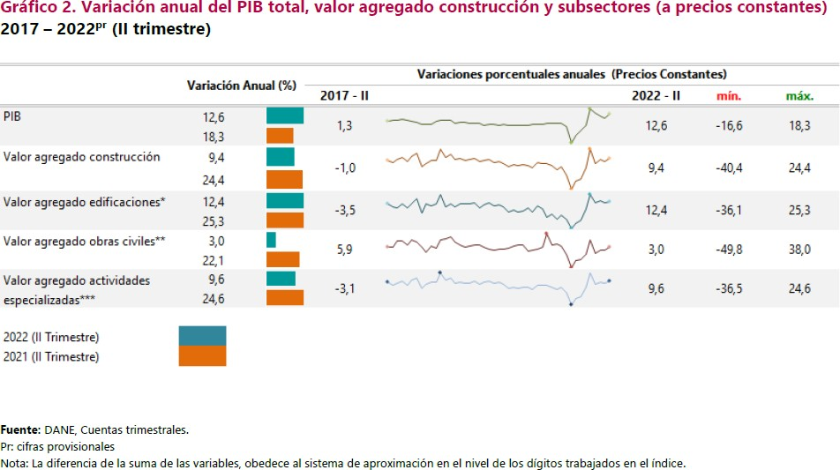

Al analizar las cifras del Producto Interno Bruto (PIB), para el segundo trimestre de 2022 (abril - junio) frente al mismo periodo del año anterior para algunos países de América Latina, se observa que Colombia registró el mayor crecimiento al presentar una variación de 12,6%, seguido de Chile y México que presentaron un crecimiento del 5,4% y 2,0% respectivamente. En lo referente al valor agregado de la construcción, se observa crecimiento con relación al mismo trimestre de 2021 en todos los países de análisis, Colombia (9,4%), Chile (2,2%) y México (1,1%) siendo más significativo el de Colombia.

* **Gremios y asociaciones que participan en el sector**
  + ACIEM, Nacional, Asociación Colombiana De Ingenieros Eléctricos, Mecánicos Y Afines – Nacional
  + ACIC, Asociación Colombiana De Ingenieros Constructores
  + ACOFI, Asociación Colombiana de Facultades de Ingeniería
  + ANDI, Asociación Nacional De Industriales
  + ASOCRETO, Asociación De Productores De Concreto
  + CAMACOL, Cámara Colombiana De La Construcción
  + INCO, Instituto Nacional de Concesiones
  + CCI, Cámara Colombiana de la Infraestructura
  + DNP Departamento Nacional de Planeación de Planeación
  + ANAP - Asociación Nacional de Alumbrado Público
* **Cifras totales de ventas del sector Producción de Concreto Premezclado.**

En junio de 2022, la producción de concreto premezclado fue 562,9 mil metros cúbicos y registró un crecimiento de 15,9% con relación a junio de 2021. Este comportamiento es explicado principalmente por el aumento en la producción anual de Bogotá D.C. (20,6%), Valle del Cauca (70,2%), Antioquia (24,0%), Atlántico (18,4%) y Tolima (62,5%), que aportaron en conjunto 18,1 puntos porcentuales a la variación total. La producción de concreto premezclado se concentró en los departamentos de Bogotá, D.C (31,1%), Antioquia (13,8%), Atlántico (12,5%) y Valle del Cauca (10,2%).

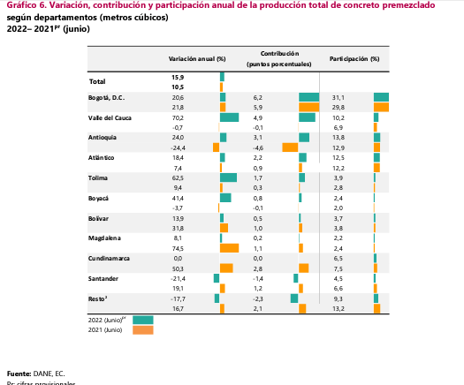

**Índice de Costos de la Construcción de Obras Civiles**

En julio de 2022, el Índice de Costos de la Construcción de Obras Civiles – (ICOCIV), registró una variación mensual de 1,12%, con respecto a junio de 2022. Según tipos de construcción, el grupo Carreteras, calles, vías férreas y pistas de aterrizaje, puentes, carreteras elevadas y túneles (1,26%), Tuberías para la conducción de gas a larga distancia, líneas de comunicación y cables de poder; tuberías y cables locales, y obras conexas (1,10%) y Construcciones deportivas al aire libre y otras obras de ingeniería civil (0,97%) contribuyeron con 1,0 puntos porcentuales a la variación total del ICOCIV (1,12%).

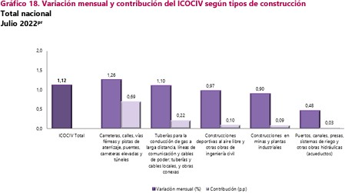

* **Generador de empleo**

En julio de 2022, el número de ocupados en el total nacional fue 22.055 miles de personas. La Construcción como rama de actividad económica participó con el 6,7% de los ocupados. En julio de 2022, la población ocupada en el total nacional aumentó 8,0%, mientras que los ocupados en la rama de Construcción aumentaron 0,1% con respecto al mismo periodo del año anterior.

Para julio de 2022, 1.476 miles de personas estaban ocupadas en la rama de la Construcción; de estos el 41,6% estaba ubicado en 13 ciudades y áreas metropolitanas (614 miles de personas), que además presentaron una disminución del 7,1%, es decir, 47 mil personas menos con respecto a julio de 2021.

o **Variables económicas: Tasas de Cambio, Inflación, devaluación y otros índices**

**económicos.**

**Política monetaria e Inflación**

Desde el 2016 se registraba una tendencia decreciente de la inflación en Colombia. Para 2019 se ubicó en 3,8% y durante el 2020 fue evidente la mayor caída de la inflación, se situó en 1,6% anual, el registro más bajo para un final de año desde que existe información oficial (1951) y ello reflejó el choque de la pandemia en los precios.

Impactó la caída de la demanda interna y los alivios de los precios decretados por las autoridades, en especial, el congelamiento de los cánones de los arriendos y de las tarifas de servicios públicos, la disminución del precio de los combustibles, la eliminación o rebaja transitoria del IVA a un grupo de bienes y servicios, así como el impuesto al consumo de los restaurantes.

Sin embargo, el comportamiento de los precios en 2021 fue diferente. Se presentó una tendencia creciente, en particular desde el mes de mayo, debido a los bloqueos viales desde ese mes que generaron un aumento de los precios al consumidor, en especial en los alimentos perecederos. Así mismo, por el aumento en los precios internacionales de los bienes básicos y materias primas.

Igualmente, afectó las presiones externas, asociadas a las dificultades mundiales en las cadenas de suministro, los altos precios de materias primas e importantes costos en el transporte, y a una oferta interna limitada.

A noviembre de 2021 la inflación alcanzó 5,3% anual, mientras sin alimentos fue 3,4%, esta última, aunque más baja también presentó una tendencia creciente.

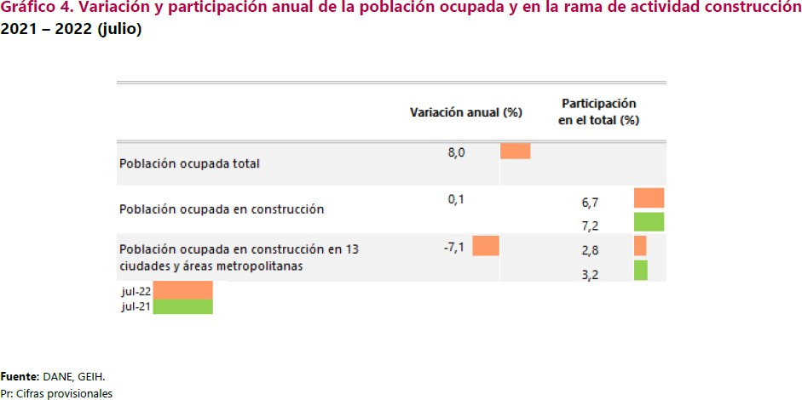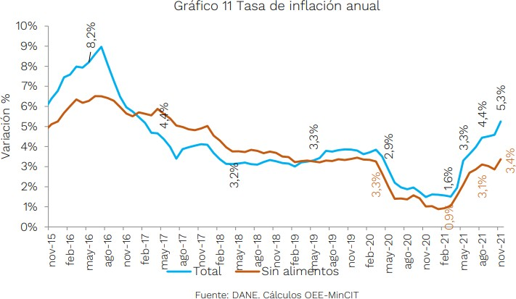

Precisamente, a noviembre de 2021 (año corrido), el precio de los alimentos y bebidas habían aumentado 14,8%, le siguieron los de restaurantes y hoteles (7,7%) y transporte (4,8%), superando ya la meta de inflación del 3%. (Gráfico 12).

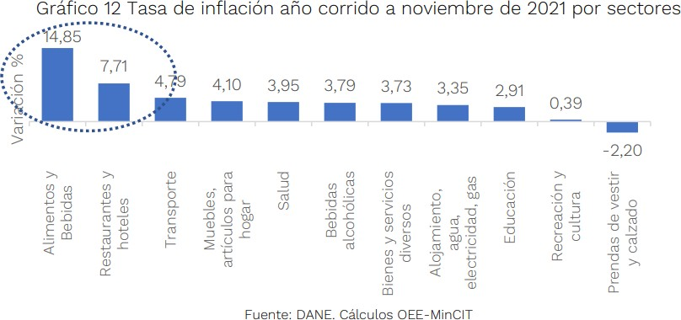

* + **Tasas de interés**

La principal variable de política monetaria del Banco de la República es el manejo de la tasa de interés de intervención y en eventos cuando se evidencia una inflación creciente tiende a aumentarse. (gráfico 13)

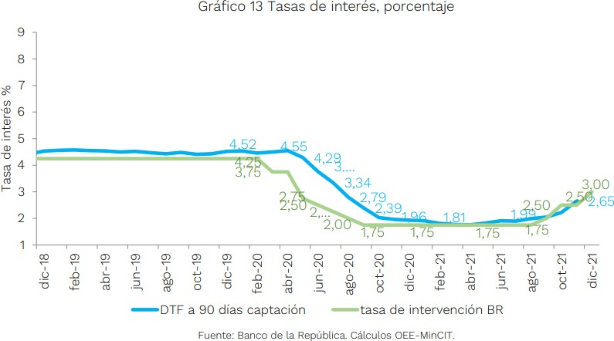

Ante el choque económico provocado por el COVID-19 y con el fin de garantizar la provisión amplia y oportuna de liquidez, la Junta Directiva del Banco de la República, a fínales de marzo de 2020, decidió disminuir medio punto porcentual la tasa de interés de intervención, ubicándola en 3,75%. El Banco volvió a recortar la tasa de interés dos veces en el mes, 3,25% (5 de mayo) y a 2,75% (29 de mayo) (gráfico 13).

Posteriormente, fue reduciendo la tasa mensualmente hasta ubicarla en 1,75% en septiembre de 2020, No obstante, ante la tendencia inflacionaria en 2021, la Junta del Banco de la República decidió aumentar la tasa en septiembre, octubre y diciembre, estableciéndola en 3% en este último mes.

Cabe señalar que los movimientos en la tasa de intervención se trasladan a los otros tipos de tasas de interés del mercado. Con la decisión del Banco de la República de reducir la tasa de interés, la DTF mantuvo el mismo comportamiento decreciente en 2020, y posteriormente cuando se inició el aumento de la tasa de intervención la DTF también creció. (gráfico 13).

* + **Tasa de cambio**

E Como consecuencia de la caída de la demanda y por los bajos precios internacionales, muchos países latinoamericanos registraron devaluaciones de su tasa de cambio durante el 2020. Para el año 2021 (a noviembre), en un entorno económico con mayores precios de los commodities y mayor demanda externa, se ha detenido el ritmo de depreciación de las monedas, incluso países como Chile, México registraron revaluaciones de 5,8% y 6,5%, respectivamente. En Colombia, el promedio de la cotización de la tasa de cambio en el acumulado a noviembre de 2021 fue 0,3% superior al registro de igual período del año anterior (gráfico 37).

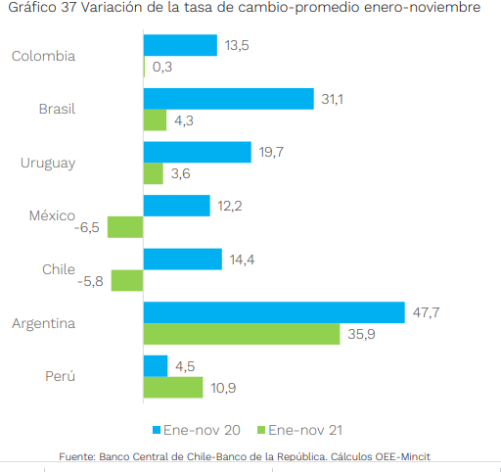

En términos nominales, la tasa representativa de mercado correspondió a US$3.723,9 en promedio entre enero y noviembre de 2021, el valor más alto registrado en la historia de Colombia en ese período de meses y equivalió a una devaluación nominal de 0,3% respecto a la cotización acumulada a noviembre de 2020. (gráfico 63).

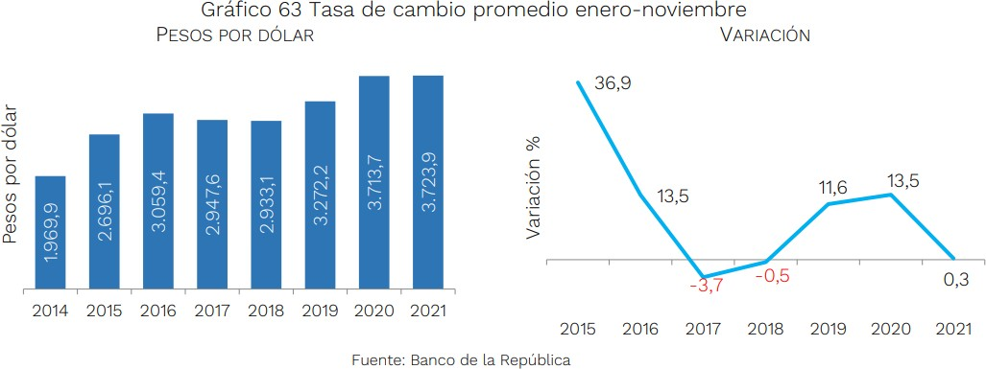

La depreciación reciente del peso colombiano se acentuó a comienzos del año 2020, debido al entorno internacional complicado como consecuencia de la sobreoferta de petróleo, lo cual ocasionó la caída abrupta en los precios, sumado a la incertidumbre de las economías del mundo ante las consecuencias del COVID-19. (gráfico 64).

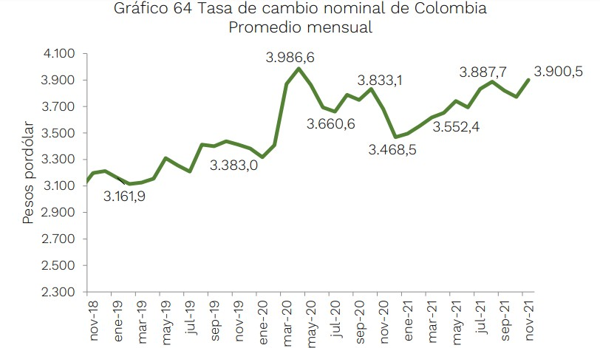

Desde mediados de 2020 se rompió la tendencia creciente de la depreciación del peso colombiano como consecuencia del aumento del precio del petróleo y a la reapertura de algunas economías. No obstante, la volatilidad de la moneda colombiana se evidenció en la devaluación en 2021, entre otras por el desbalance de cuenta corriente de la economía, por expectativas de alzas en la tasa de interés en Estados Unidos, lo cual encarecería los créditos, la incertidumbre fiscal debido a los inconvenientes de aprobación de la reforma tributaria, así como la rebaja de la calificación por parte de las calificadoras de riesgo. En noviembre de 2021 la cotización promedio fue de 3.900,5 pesos por dólar.

* **Materias primas necesarias para la producción y la variación de sus precios**

La materia prima para dichas obras es principalmente: tuberías de polietileno y poliproleno, cemento gris, bases y sub bases granulares, concreto, hierro, arena, entre otros.

En Colombia los índices de precios en el sector de la construcción se dividen en: i) Índice de Costos de la Construcción de Vivienda (ICCV) que mide el costo medio de la demanda de insumos para construcción de vivienda a través de la variación en los precios de los insumos, e ii) índice de Costos de la Construcción Pesada (ICCP), mide las variaciones de los precios de los principales insumos utilizado en la construcción de carreteras y puestos.

Dando cumplimiento al decreto 680 y la resolución 304 de 2021 Por el cual se modifica parcialmente el artículo 2.2.1.1.1.3.1. y se adiciona el artículo 2.2.1.2.4.2.9. al Decreto 1082 de 2015, Único Reglamentario del Sector Administrativo de Planeación Nacional, en relación con la regla de origen de servicios en el Sistema de Compra Pública decreta en su ARTÍCULO 2*: ARTÍCULO 2.2.1.2.4.2.9. Puntaje para la promoción de la industria nacional en los Procesos de Contratación de servicios. La Entidad Estatal en los Procesos de Contratación de servicios, otorgará el puntaje de que trata el inciso primero del artículo 2 de la Ley 816 de 2003 al proponente que oferte Servicios Nacionales o servicios extranjeros con trato nacional de acuerdo con la regla de origen aplicable.*

*En los contratos que deban cumplirse en Colombia, la Entidad Estatal definirá de manera razonable y proporcionada los bienes colombianos relevantes teniendo en cuenta:*

* 1. *El análisis del sector económico y de los oferentes, y, toda aquella información adicional con la que cuente la Entidad Estatal en la etapa de planeación del Proceso de Contratación;*
  2. *El porcentaje de participación de los bienes en el presupuesto del Proceso de Contratación; y*
  3. *La existencia de los bienes en el Registro de Productores de Bienes Nacionales, en los términos del Decreto 2680 de 2009 o las normas que lo modifiquen, aclaren, adicionen o sustituyan.*

Luego de realizar el análisis respectivo de los bienes relevantes se pudo evidenciar que el presupuesto está compuesto por los siguientes bienes relevantes:

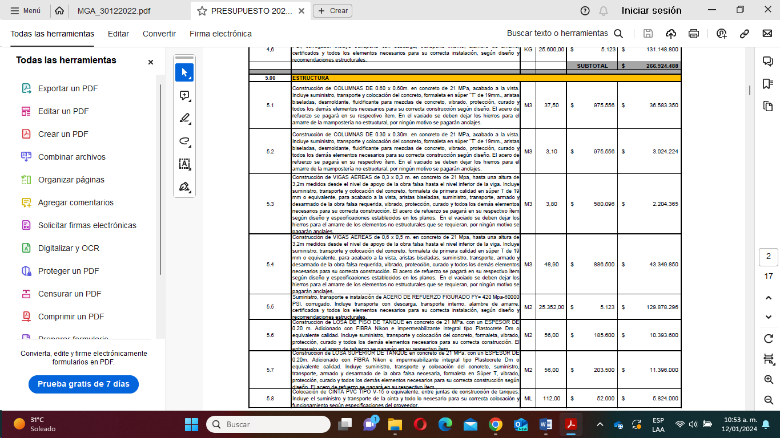

Como se evidencia en el cuadro anterior el producto relevante son o es el(los): Concreto de construcción (21 MP), Acero de Refuerzo, Recubrimiento de cubierta para árbol elíptico en placa laminada compacta de alta presión trespa Se realizó la consulta el día 22 de diciembre de 2023 en el Ministerio de comercio [Consultas -](http://pbn.vuce.gov.co/consultas/index.php) [Producción de Bienes Nacionales (vuce.gov.co)](http://pbn.vuce.gov.co/consultas/index.php):

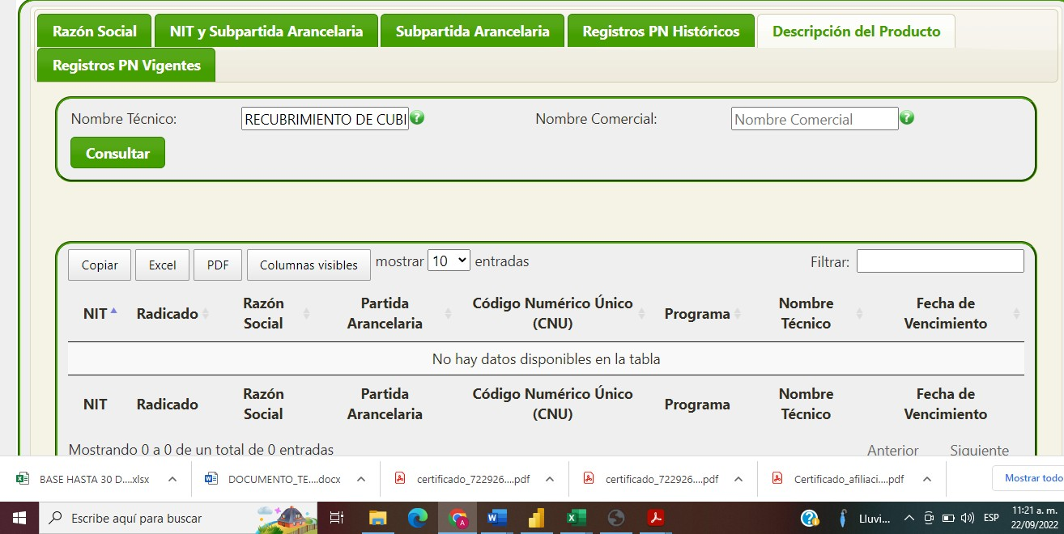

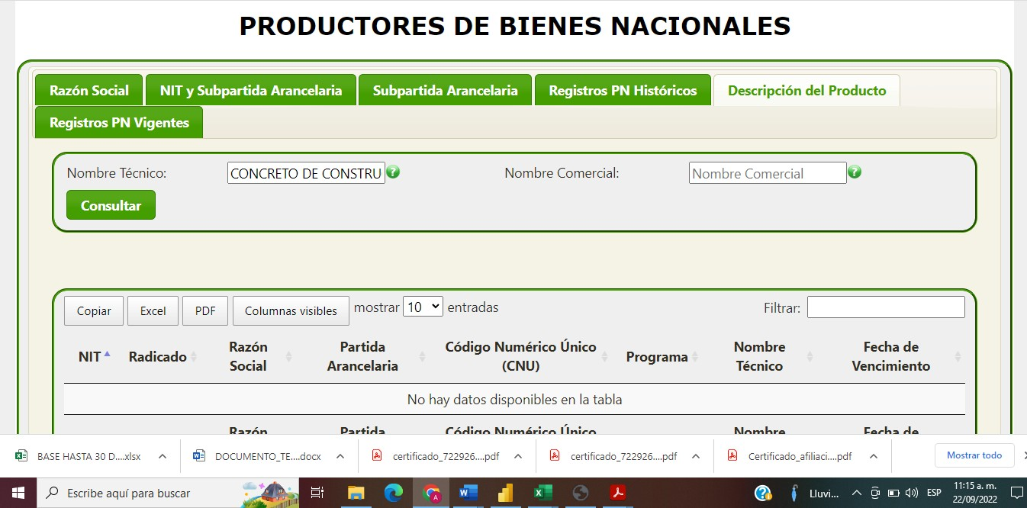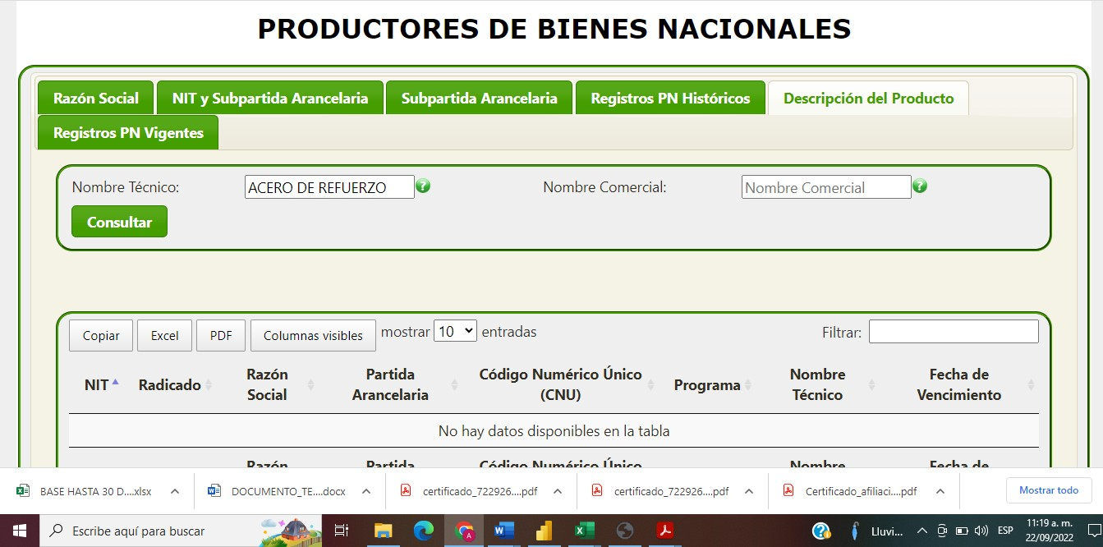

Se puede evidenciar que dicho producto no se encuentra registrado por tal motivo se procede a la asignación de puntos por la opción tres (3) descrita en el pliego de condiciones.

* DINÁMICA DE PRODUCCIÓN, DISTRIBUCIÓN Y ENTREGA DE BIENES O SERVICIOS

La dinámica de la producción de obras civiles encuentra su punto de gravedad en la disposición de los insumos que representan alrededor del 70% de valor total de las obras civiles, denominado costos directos.

A ello debemos incorporarle unos gastos administrativos que ordinariamente oscilan entre el 20 y 30% del valor total de los costos directos.

A su vez debe incorporarse en la estructura del A.I.U. un rubro de imprevistos que debe ser del orden de entre el 3 y el 10% del valor total de costo directo.

Finalmente, la utilidad generalizada en las obras civiles oscila entre un 5 y un 12% del valor total de los costos directos.

La dinámica de entrega de las obras, por su propia naturaleza implica que el contratista ponga en sitio de obra por su cuenta los insumos, para finalmente entregar la obra civil.

* DINÁMICA DE IMPORTACIONES Y EXPORTACIONES.

Exportaciones En el acumulado a octubre de 2021 se registraron exportaciones por US$32.610 millones, para un aumento de 27,9% con respecto a igual período de 2020. No obstante, todavía son inferiores a las registradas en igual período de 2019 (US$33.215 millones). (gráfico 20).

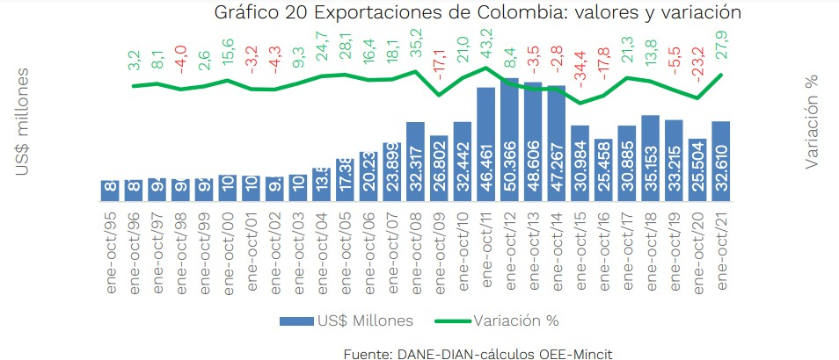

En el período enero-octubre de 2021, los quince principales productos exportados representaron el 75% del total de exportaciones. Catorce de estos registraron variaciones positivas: petróleo, café, oro, petróleo refinado, flores, coques, bananos, polímeros de cloruro y de propileno, aceite de palma, insecticida, medicamentos y concentrados de café (Tabla 6).

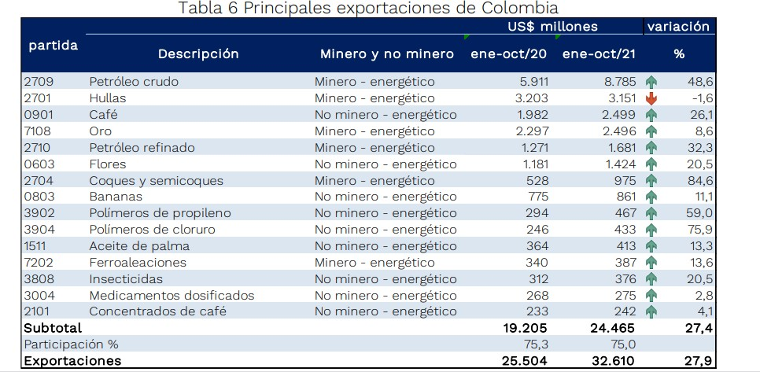

El aumento en el acumulado a octubre de 2021 se debió al incremento de las ventas de combustibles e industrias extractivas (35,3%), en productos agropecuarios, de alimentos y bebidas, (20,5%), manufacturas (29,3%) y otros sectores (8,7%). Las ventas con respecto a similar período de 2019, fueron inferiores en 1,8%. (Tabla 7).

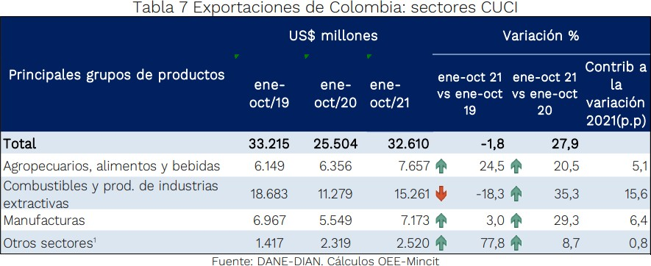

En los agropecuarios se incrementaron las exportaciones de banano (11,1%), carne bovina congelada (114,3%), aceite de palma (13,3%), ganado bovino vivo (6,6%). Por otra parte, en las exportaciones de manufactura es importante destacar el aumento de las ventas en productos como químicos orgánicos (45,1%), plásticos en formas primarias (68,6%), maquinaria eléctrica (26,6%), manufactura de metales (47,6%), prendas de vestir (59,6%) y abonos (31,8%).

Importaciones

Las importaciones después de afectarse el año anterior por los efectos de la pandemia y la contracción de la demanda interna, comenzaron a recuperarse en lo corrido de 2021. Las compras de Colombia se ubicaron en US$48.346 millones en el acumulado a octubre de 2021, para un aumento de 37,5% en comparación con igual período del año anterior (gráfico 38).

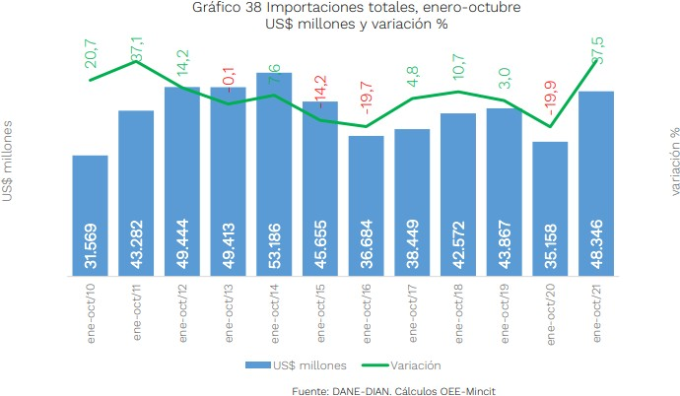

* **CAMBIOS EN LOS CICLOS DE PRODUCCIÓN.**

En el margen de la discusión de la reactivación económica para todos los sectores productivos afectados por la pandemia causada por el Covid-19, es imperioso debatir el incremento de los costos de insumos y materias primas que, como consecuencia, conllevan a aumentos de precio en los bienes finales. En el caso del sector de la construcción, el valor de los insumos relacionados con la construcción de cualquier obra.

A nivel mundial, la elevación de los costos de construcción también ha sido un problema y sigue tomando fuerza. El aumento de los costos en las materias primas, y la subida de los precios internacionales de los commodities y la no garantía de abastecimiento de insumos a nivel mundial ha causado una bola de nieve de incertidumbre y desconfianza que se extiende por todos los rincones del planeta.

Los materiales de construcción son en gran medida los responsables de dicho aumento, los precios internacionales del acero y de la tubería Conduit PVC han aumentado a tal punto que la discusión de las causas y consecuencias de esta coyuntura están en boca de los principales analistas económicos del mundo. En el caso de Estados Unidos, la tubería de cloruro de polivinilo (PVC) alcanzó un precio de exportación por tonelada de USD$1.600 para febrero de 2021, como lo indica la siguiente gráfica (12) . Este incremento sigue una senda expansiva que inició en mayo del 2020 y representa una variación del 86,7% con respecto a febrero del 2020, cuando el precio de exportación por tonelada tenía un costo de USD$857.

En cuanto al cemento gris, los despachos de dicha materia prima están por cuenta principalmente de los constructores y contratistas, representando una variación positiva y constante.

* **TÉCNICO**
* **CONDICIONES TÉCNICAS Y TECNOLÓGICAS DEL OBJETO DEL PROCESO DE CONTRATACIÓN**

Las condiciones técnicas son las expresadas en las especificaciones técnicas del objeto a contratar, de forma especial en cada uno de los ítems contemplados en la solución técnica a la necesidad planteada y que se pretende satisfacer con esta contratación.

* **REGULATORIO**

**NORMATIVIDAD QUE REGULA LA ACTIVIDAD ECONÓMICA**

|  |  |
| --- | --- |
| **Resolución 020 de 1951** | **Reglamenta los artículos 349 y 359 del Código Sustantivo de Trabajo.** |
| **Resolución No. 02413 de mayo 22 de 1979** | **Reglamento de higiene y seguridad para la industria de la construcción.** |
| **Resolución No. 02400 de mayo 22 de 1979** | **Normas sobre vivienda, higiene y seguridad en los establecimientos de trabajo.** |
| **Resolución 132 de enero 18 de 1984** | **Normas sobre presentación de informe de accidente de trabajo.** |
| **Resolución 02013 de junio 6 de 1986** | **Reglamento para la organización y funcionamiento de los comités, de medicina, higiene y seguridad industrial en lugares de trabajo.** |
| **Resolución 01016 de marzo 31 de 1989** | **Reglamento de la organización, funcionamiento y forma de los programas de Salud Ocupacional.** |
| **Resolución 13824 de octubre de 1989** | **Medidas de protección de salud** |
| **Resolución 001792 de 3 de mayo de 1990** | **Valores límites permisibles para la exposición ocupacional al ruido.** |
| **Resolución 09013 de 12 de julio de 1990** | **Normas y procedimientos relacionados con el funcionamiento y operación de equipos de rayos X y otros emisores de radiaciones ionizantes.** |
| **Resolución 006398 de 20 de**  **diciembre de 1991** | **Procedimiento en materia de salud ocupacional.** |
| **Resolución 1075 de marzo 24 de 1992** | **Actividades en materia de salud ocupacional.** |
| **Resolución 4050 diciembre 6 de 1994** | **Reglamenta el examen de ingreso.** |
| **Resolución 2328 de julia 15 de 1996** | **Se delega y reglamenta la expedición de licencias de salud ocupacional. Diario Oficial 42841** |
| **Resolución 3997 de octubre 30 de 1996** | **Establecen actividades y procedimientos para el desarrollo de las acciones de promoción y prevención en el SGSSS.** |
| **Ley 400 de 1.997** | **Por el cual se adoptan normas sobre construcciones sismo resistentes.** |
| **Resolución 4252 noviembre 12 de 1997** | **Normas técnicas, científicas y administrativas para los requisitos esenciales.** |
| **Decreto 2809 de 2.000** | **Por el cual se modifican parcialmente los Decretos 33 de 1998 y 34 de 1999** |
| **Resolución 1592 de setiembre del 2001** | **Se autoriza el uso de plaguicidas.** |
| **Resolución 1192 de diciembre 20 del 2001** | **Se elimina la obligatoriedad de algunas normas Técnicas Colombianas Oficiales obligatorias.** |
| **Resolución 1875 del 2001** | **Por el cual se crea el subsistema de Información de Salud Ocupacional y Riegos profesionales.** |
| **Ley 1229 de 2.008** | **Por la cual se modifica y adiciona la Ley 400 del 19 de agosto de 1997** |
| **NSR-98** | **Norma Colombiana Sismorresistente (NSR-98) introduce recomendaciones y responsabilidades para los arquitectos, lo cual significa un cambio en su ejercicio profesional.** |
| **Código Colombiano de Construcciones Sismoresistentes** | **Aprobado por la ISO – Organización Internacional de Normalización. Estambul- Turquía.** |
| **Decreto 926 de 2.010** | **Por el Cual se derogó el Decreto 2809 de 2.000** |
| **NSR-10** | **Reglamento Colombiano de Construcción Sismorresistente** |
| **Decreto 2525 de 2.010** | **Por el cual se modifica el** [**Decreto 926**](http://www.alcaldiabogota.gov.co/sisjur/normas/Norma1.jsp?i=39255&0) **de 2010 y se dictan otras disposiciones** |
| **Resolución 2413 de 1979** | **En la cual se presentan los presupuestos mínimos en materia de seguridad e higiene deben tener las empresas del sector constructor.** |

1. **ACUERDOS COMERCIALES.**

El Proceso de Contratación está cubierto por los siguientes Acuerdos Comerciales y por la Decisión 439 de la Secretaría de la Comunidad Andina de Naciones (CAN):

| **Acuerdo Comercial** | | **Entidad Estatal incluida** | **Umbral** | **Excepción aplicable** | **Proceso de Contratación cubierto** |
| --- | --- | --- | --- | --- | --- |
| **Alianza Pacífico** | **Chile** | **Si** | **No** | **Si** | **No** |
| **Perú** | **Si** | **No** | **Si** | **No** |
| **Chile** | | **Si** | **No** | **Si** | **No** |
| **Estados AELC** | | **Si** | **No** | **Si** | **No** |
| **Estados Unidos de América** | | **Si** | **No** | **Si** | **No** |
| **Costa Rica** | | **Si** | **No** | **Si** | **No** |
| **Triángulo Norte** | **El Salvador** | **Si** | **No** | **Si** | **No** |
| **Guatemala** | **Si** | **No** | **Si** | **No** |
| **Unión Europea** | | **Si** | **No** | **Si** | **No** |

En consecuencia, la Entidad concederá trato nacional a Proponentes y servicios de los Estados que cuenten con un Acuerdo Comercial que cubra el Proceso de Contratación.

Adicionalmente, los Proponentes de Estados con los cuales el Gobierno Nacional haya certificado la existencia de trato nacional por reciprocidad recibirán este trato.

**8. ANÁLISIS DEL RIESGO Y FORMA DE MITIGARLO (ASPECTOS DE RIESGOS).**

La evaluación del riesgo que conlleva la realización del presente proceso contractual, su tipificación, estimación y asignación se realiza conforme a los parámetros establecidos por Colombia Compra Eficiente dando de esta forma alcance y cumplimiento a lo contemplado en el artículo 2.2.1.1.1.6.3 del decreto 1082 de 2015 relativo a este tenor.

La matriz de los riesgos previsibles identificados para el presente proceso se encuentra publicada en el SECOP.

**NILZA ROSA CHINCHIA BRITO**

GERENTE ESE HOSPITAL SANTA RITA DE CASSIA

|  |  |  |
| --- | --- | --- |
| **Revisó:** | Rafael Nicolas Maestre Ternera (contratista) |  |
| Los arriba firmantes declaramos que hemos revisado el documento, cuyo contenido se encuentra ajustado a las disposiciones legales vigentes, bajo nuestra responsabilidad lo presentamos para firma. | | |